Kauno lopšelis-darželis „Liepaitė“
2019-2020 m. m. sveikatą stiprinančios mokyklos ataskaita

Sveikatos ugdymas buvo vykdomas pagal parengtą tęstinę vaikų sveikatos stiprinimo programą 2017-2021 m. „Sveikatos sodas“. 2017 m. balandžio 28 d. mokyklų pripažinimo stiprinančiomis mokyklomis komisijos nutarimu pratęstas Sveikatą stiprinančios mokyklos veiklos pažymėjimas penkiems metams. Registracijos Nr. SM-414.
Nacionalinio sveikatą stiprinančių mokyklų tinklo ir aktyvių mokyklų veiklos koordinavimo 2020 m. birželio 10 d komisijos posėdžio protokolu Nr. 3 nutarimu, Kauno lopšelis-darželis „Liepaitė“ pripažintas Aktyvia mokykla. Aktyvios mokyklos pažymėjimas galioja penkis metus. Registracijos Nr. AM-74.
2020 m. balandžio mėn. parengėme mokyklų gerosios praktikos bendradarbiavimo „ERASMUS +K A229“projektą „More games in education for preventing school dropout“. Esame šio projekto koordinatoriai. Projekto parteriai ikimokyklinės, pradinio ugdymo įstaigos iš Turkijos, Čekijos, Graikijos, Rumunijos. Projekto tikslas - per įvairius edukacinius žaidimus lavinti visas vaiko ugdymo(si) kompetencijas, dalintis patirtimi su užsienio socialiniais partneriais apie vaiko socialinį emocinį ugdymą(si), nes vaikų žaidimas – labai rimta veikla. Žaisdami vaikai siekia tobulėti, nugalėti kliūtis, išbandyti savo jėgas. Žaisdamas vaikas mokosi tapti sėkmingu ir laimingu žmogumi.
Įgyvendinant įstaigos 2019 m., 2020 m. veiklos planus, vaikų sveikatos stiprinimo programą 2017-2021 m. „Sveikatos sodas“, Kauno lopšelio-darželio ikimokyklinio ugdymo programą, mokytojos organizavo projektus įstaigoje:
- Projektas „Sveikatos ABC“ (2019 m. spalio mėn.), kurio tikslas - įvairiais būdais ir metodais formuoti vaikų sveikos gyvensenos nuostatas. Projekto metu vaikai džiovino vaisius ir daržoves, jas ragavo, dalinosi su draugais ir kūrė Mandalas. Taip gimė vaikų kūrybos fotografijų paroda „Skanios akimirkos“.
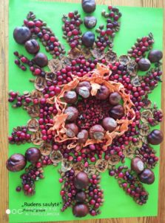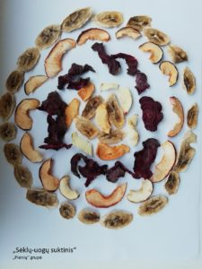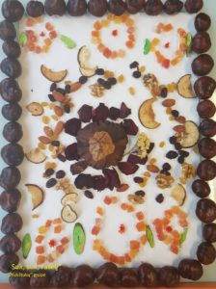

- Projekto „Sveikatos ABC“ (2019 m. spalio mėn.) edukacinei veiklai vaikai iš namų atsinešė vaisių ir daržovių džiovinimui, spanguolių - uogienės gaminimui. Vaikai kartu su tėveliais gamino karūnas „Makaronų fiestai“, kurios metu vaikai ragavo daržoves, paruoštas makaronų pavidalu.
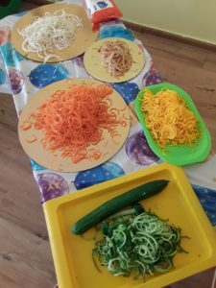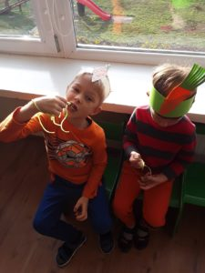
- Projekto ,,Tėvynės gimtadienis“ renginys „Linas rengia ir maitina“ (2020 m. vasario mėn.), kuriame svečiavosi Žolinčių akademijos prezidentė Danutė Kunčienė. Viešnia susirinkusiems pasakojo apie sveiką maistą, vaikus supažindino su linais linų produktu sėmenimis. Dalyvaujantys turėjo galimybę stebėti, kaip spaudykle išgaunamas linų sėmenų aliejus, galėjo jo paragauti. sužinojo, kad aliejuje gausu vitaminų, ragavo linų sėmenų užtepėlės su namine duona.
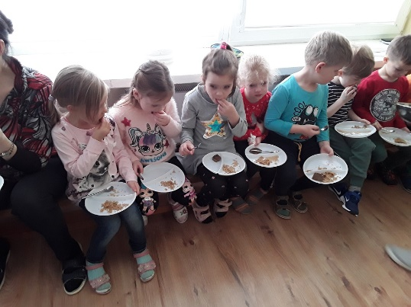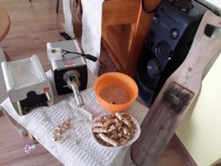
- Projektas „Žibintų takeliu“ (2019 m. lapkričio mėn.) ir įgyvendinamas eTwinning projektas „The colors of the eTwinnig“, kurių metu vaikai kartu su tėveliais parūpino mėlynos ir geltonos spalvos vaisių, iš kurių gamino skanėstus savo draugams. Projekto akimirkomis pasidalinome su socialinias partneriais iš Norvegijos, Šiaurės Makedonijos, Bosnijos ir Hercogovinos.
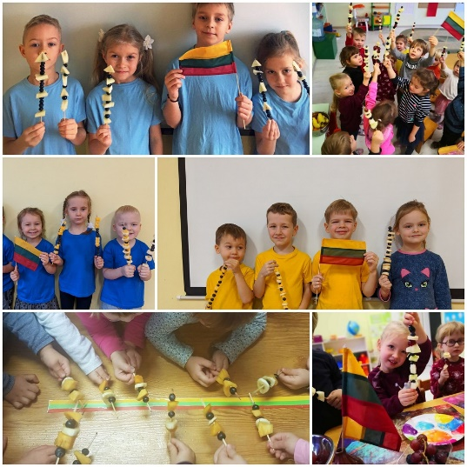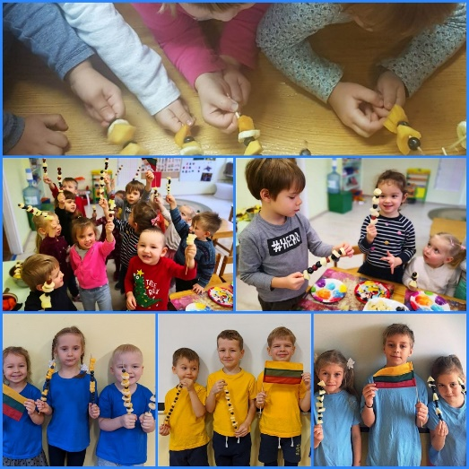
- Projektas „Kalėdų pasaka“ (2019 m. gruodžio mėn.), kurio metu vaikai kartu su tėveliais namie kepė imbierinius sausainius Kalėdų eglės puošimui.
Įgyvendinant vaiko sveikatos ugdymo ir sveikatos stiprinimo priemones darželyje, mokytojos ir specialistai įstaigoje organizavo projektus:
- Fizinio aktyvumo skatinimo lauke projektas „Sveikuoliukai“ (2019 m. rugsėjo mėn. - 2020 m. birželio mėn.), kurio metu buvo siekiama stiprinti vaikų imuninę sistemą, stimuliuoti bendrosios ir smulkiosios motorikos lavinimu kalbos centrų veiklą, ugdyti taisyklingo kvėpavimo įgūdžius.
- „Emocinio intelekto lavinimo“ projektas (2019 m. spalio mėn. – 2020 m. kovo mėn.), kurio tikslas buvo lavinti vaikų gebėjimą atpažinti ir įvardinti savo ir kitų žmonių emocijas ir jausmus.
- Projektas „Mažais žingsneliais sveikatos link“ (2019 m. rugsėjo mėn. – gruodžio mėn.), kurio tikslas lavinti vaikų asmeninius mitybos ir valgymo įgūdžius, stiprinti fizinį aktyvumą, stiprinti tinkamo miego įgūdžius, formuoti taisyklingą laikyseną.
Įgyvendinant patirtinio mokymosi modelį „Pedagoas – pedagogui – tėvams“, įstaigos mokytojos rengė informacinius lankstinukus bendruomenei apie vaikų socialinės emocinės sveikatos ugdymą:
- „Kaip labiau pasitikėti 6-7 m. amžiaus vaikais nepergiriant ir nenuvertinant” (2020 m. vasario mėn.).
- „Žaidimai be taisyklių. 5 priežastys, kodėl juos būtina įtraukti į vaikų dienotvarkę” (2020 m. kovo mėn.)
- „Kodėl reikia ugdyti vaikų emocinį intelektą” (2020 m. vasario mėn.)
Siekiant vaikų fizinės ir emocinės sveikatos stiprinimo, mokytojos dalyvavo kitų šalies įstaigų organizuojamuose, vaikų fizinę, emocinę sveikatą siprinančiuose projektuose, veiklose:
- 2019 m. rugsėjo 10 d. RIUKKPA, Ukmergės vaikų lopšelio-darželio „Nykštukas“ organizuota akcija „Darželinukai už krepšinio rinktinės pergales“, kurios tikslas buvo skleisti sporto, kaip suvienijančio visus vienam tikslui, idėjas; suteikti vaikams galimybę pasijusti tikrais krepšinio sirgaliais ir dalyviais, didžiuotis Lietuvos atributika, skatinti žaidimus su kamuoliu.
- 2019 m. rugsėjo mėn.19 d. EUROPOS JUDUMO SAVAITĖS veiklą „Vaikščiokime ir važinėkime dviračiu saugiai“, kurios metu vaikai sužinojo apie ėjimą pėsčiomis, kaip susisiekimo rūšį ir visi susirinkę darželio sode sparčiu žingsniu draugiškai žingsniavome aplink darželį.
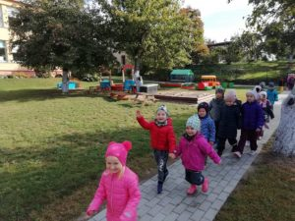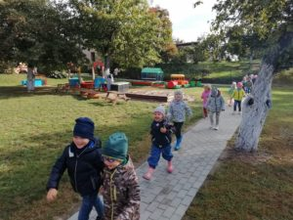
- Projekto „Sveikatos ABC“ (2019 m. spalio mėn.) metu vaikams suorganizuotas Fizinio aktyvumo skatinimo renginys „Strakaliukai“, kurį inicijavo Visuomenės sveikatos biuras ir vedė VšĮ Judesio studijos sporto bei sveikatingumo treneriai. Renginio metu vaikai improvizavo, mankštinosi, rungtyniavo ir šiaip smagiai leido laiką.
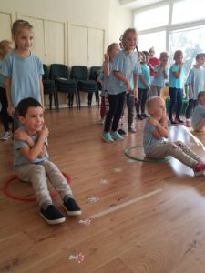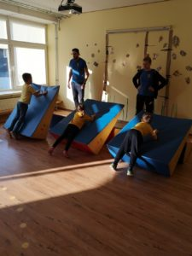
Plėtojant patirtinio mokymosi modelį, mokytojos organizavo respublikinę konferenciją, metodinę valandą, miesto ir respublikos ikimokyklinio, priešmokyklinio ugdymo mokytojams, specialistams, vadovams:
- Respublikinė konferencija „Vaikų sveikata: iššūkiai ir galimybės“ (2019 m. gruodžio mėn.).
- Metodinė valanda „Pedagogų, specialstų ir tėvų partnerystė - prielaida pozityviai vaikų socializacijai“ (2019 m. gruodžio mėn.), kurios tikslas aktyvinti ikimokyklinių švietimo įstaigų, bendruomenės narių bendradarbiavimą, viešinti komandinio darbo gerosios patirties pavyzdžius, siekiant vaikų fizinės ir emocinės sveikatos stiprinimo.
Visus mokslo metus daug dėmesio skyrėme vaikų sveiko gyvenimo būdo įpročiams formuoti, ugdėme sveikos gyvensenos pagrindus, veiklas organizavome netradicinėse, tinkamai parengtose edukacinėse erdvėse grupėse ir lauke, įgyvendinome aktyvios ir sveikatą stiprinančios mokyklos projektą. Vaikų sveikatos prevencinėse veiklose – projektuose, renginiuose, akcijose - dalyvavo bendruomenė.
Ateityje ir toliau kursime lauko erdves, kuriose vaikai, galės kaupti įvairesnes ir kokybiškesnes fizinio aktyvumo ir sporto patirtis. Projektų, renginių metu sieksime stiprinti mokyklos bendruomenės narių fizinę, protinę bei dvasinę sveikatą, kursime sveikatai palankią fizinę ir psichosocialinę aplinką.

Parengė:
direktorės pavaduotoja ugdymui Diana Aleksaitė

